Inicio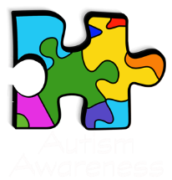

Te ofrecemos un abanico de actividades lúdicas que pueden ser aplicadas desde el hogar por padres o familiares a chicos neurodiversos y neurotípicos.

Objetivo

El objetivo principal de esta plataforma es la adquisición de nuevas habilidades y conocimiento de forma virtual, a través de un abanico de actividades lúdicas que pueden ser aplicadas desde el hogar por padres o familiares a chicos neurodiversos y neurotípicos.

 

|  |  |  |
| --- | --- | --- |
| Actividades | Imprimir | ¿Sabías qué? |
| * Lecto-Escritura * Lógico-matemático * Psicomotricidad * Juegos | - Lecto-Escritura  - Lógico-matemático  - Psicomotricidad | -información para ampliar conocimientos sobre términos usados en el área |